

ПРОКУРАТУРА РОСТОВСКОЙ ОБЛАСТИ

САЛЬСКАЯ ГОРОДСКАЯ ПРОКУРАТУРА

Порядок

возмещения вреда,

причиненного преступлением

Конституцией Российской Федерации гарантирована охрана прав потерпевших от преступлений и злоупотреблений властью. Государство обеспечивает потерпевшим доступ к правосудию и компенсацию причиненного ущерба. Такие гарантии прописаны в статье 52 Основного закона.

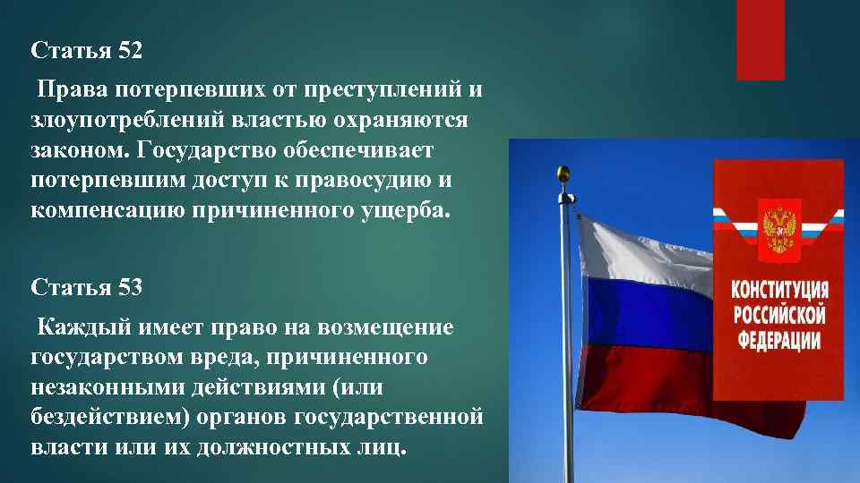

Реализация этих конституционных гарантий предполагает устранение преступных последствий, в том числе путем восстановления нарушенных гражданских прав потерпевших от преступлений.
Защита гражданских прав названной категории лиц возможна как в порядке, установленном законодательством о гражданском судопроизводстве (статья 3 Гражданского процессуального кодекса Российской Федерации), так и об уголовном судопроизводстве (статья 44 Уголовно-процессуального кодекса Российской Федерации).
В числе способов защиты гражданских прав согласно статье 12 Гражданского кодекса Российской Федерации - возмещение убытков и компенсация морального вреда.
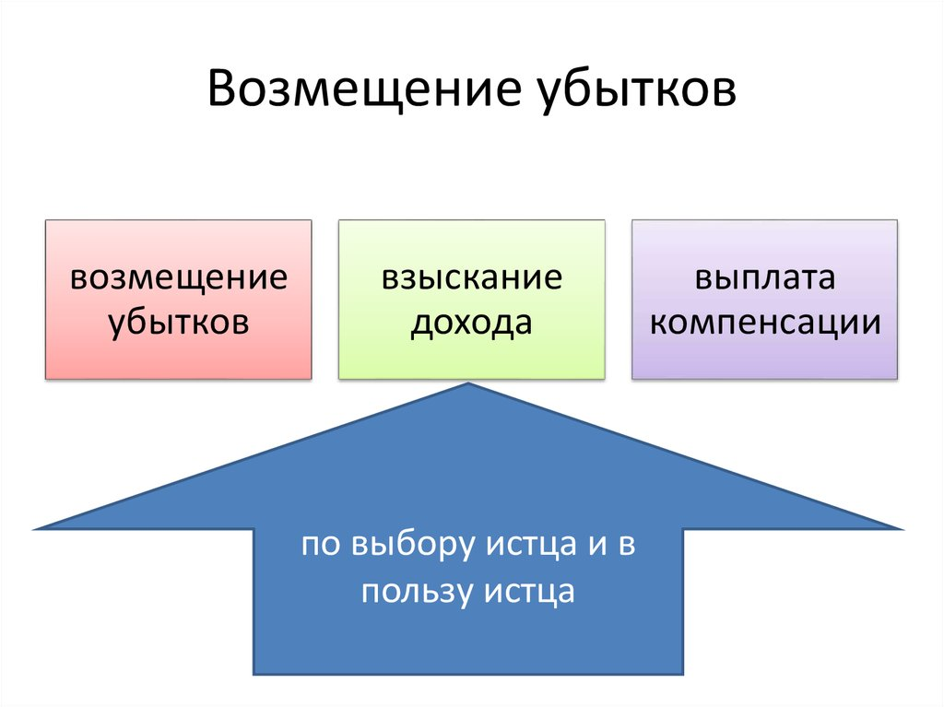

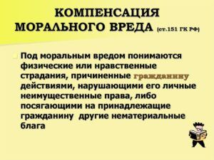
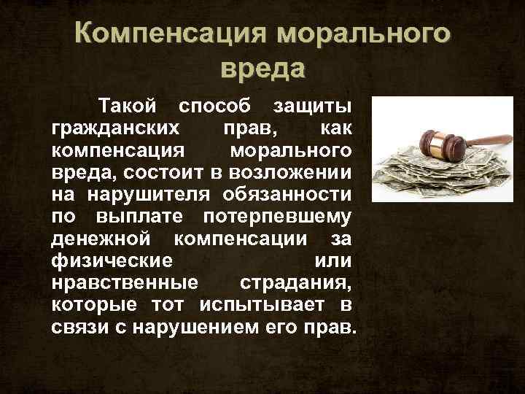

В уголовном судопроизводстве обязанность государства обеспечить надлежащую защиту гражданских прав потерпевших реализуется посредством рассмотрения в рамках уголовного дела гражданского иска этих лиц о возмещении имущественного вреда или компенсации морального вреда.

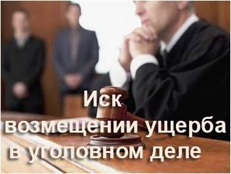
При этом допускается возмещение не только вреда, причиненного непосредственно преступлением, но и последующего вреда (к примеру, расходов на погребение), а также вреда, возникшего в результате уничтожения или повреждения обвиняемым чужого имущества (например, повреждение устройств сигнализации или видеонаблюдения, двери или окна при проникновении в помещение, автомобиля с целью его угона, взлом замка).

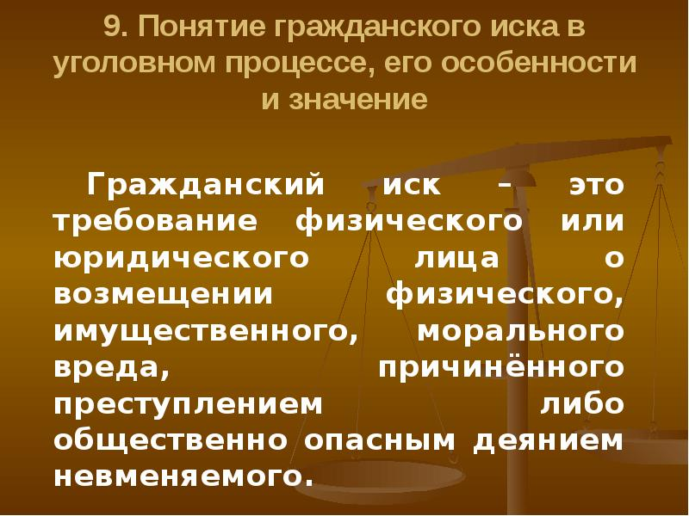

Требования имущественного характера, хотя и связанные с преступлением, но относящиеся к последующему восстановлению нарушенных прав потерпевшего (о взыскании процентов за пользование чужими денежными средствами, признании гражданско-правового договора недействительным, возмещении вреда в случае смерти кормильца), а также регрессные иски (о возмещении расходов страховым организациям) подлежат разрешению в порядке гражданского судопроизводства.
Если потерпевшим по уголовному делу является несовершеннолетний либо недееспособный, гражданский иск в защиту их интересов может быть предъявлен их законными представителями или прокурором.
В случаях, когда вред причинен преступлением, совершенным несовершеннолетним, не имеющим доходов или иного имущества, достаточных для возмещения вреда, его родители (усыновители, попечители) либо организация для детей-сирот и детей, оставшихся без попечения родителей, в которой несовершеннолетний находился под надзором, привлекаются в качестве гражданского ответчика наряду с обвиняемым.
Если потерпевшими по уголовному делу о преступлении, последствием которого явилась смерть человека, признаны несколько близких родственников погибшего, то каждый из них вправе предъявить гражданский иск, содержащий самостоятельное требование о компенсации морального вреда.
Бремя доказывания характера и размера, причиненного преступлением имущественного вреда, лежит на государственном обвинителе. В то же время размер вреда, причиненного преступлением, но выходящего за рамки обвинения, должен доказать истец путем представления суду соответствующих документов.

